Python exercises:

1. Python
   1. Python Data Structure: Create a FIFO queue
   2. Python Data Structure: Count the most common words in a dictionary
      1. Example: words = [ 'red', 'green', 'black', 'pink', 'black', 'white', 'black', 'eyes',

'white', 'black', 'orange', 'pink', 'pink', 'red', 'red', 'white', 'orange',

'white', "black", 'pink', 'green', 'green', 'pink', 'green', 'pink',

'white', 'orange', "orange", 'red']

Print: [('pink', 6), ('white', 5), ('black', 5), ('orange', 4)]

* 1. Write a Python program to create a Balanced Binary Search Tree (BST) using an array (given) elements where array elements are sorted in ascending order.

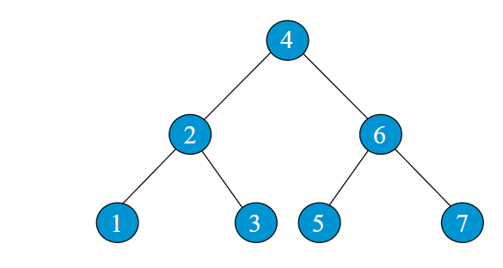

* 1. Write a Python program to find the closest value of a given target value in a given non-empty Binary Search Tree (BST) of unique values.
  2. Write a Python program to implement pow(x, n).
  3. Write a Python program to reverse a string word by word.
  4. Write a Python class which has two methods get_String and print_String. get_String accept a string from the user and print_String print the string in upper case.
  5. Write a Python program to calculate surface volume and area of a cylinder. Note: A cylinder is one of the most basic curvilinear geometric shapes, the surface formed by the points at a fixed distance from a given straight line, the axis of the cylinder.
  6. Write a Python program to find the smallest multiple of the first n numbers. Also, display the factors.
  7. Write a Python program to append text to a file and display the text.
* Да се напише код којшто ќе ја проверува валидноста на внесен Password:
  + Мин 8 карактери.
  + Да има и карактери и бројки
  + Најмалку еден карактер со големи букви.
  + Најмалку еден карактер да е бројка
  + Најмалку еден специјален карактер.
* Да се напише код во Python којшто ќе наоѓа резолуција на jpeg слика.
* Да се имплементира Bubble Sort без користење на готови пакети и модули.
* Да се вчита txt фајл, да се сврти целиот текст од фајлот обратно и да се запиши во нов фајл.